బ్రిటిష్ ఇండియా నాణేలు - కింగ్ విలియం 4 (1835)
మన దేశంలో నాణేల చరిత్ర లేదా సేకరణ అనగానే దాన్ని ప్రధానంగా మూడు భాగాలుగా విభజించుకోవచ్చు.
1) 1835 కు ముందు ముద్రించబడిన నాణేలు
2) 1835 – 1947 కాలం లో ముద్రించబడిన నాణేలు
(వీటినే బ్రిటిష్ ఇండియా నాణేలు అంటారు)
3) 1947 తరువాత ముద్రించబడిన నాణేలు
( వీటిని రిపబ్లిక్ ఇండియా నాణేలు అంటారు.)
ఈ టపాలో బ్రిటిష్ ఇండియా నాణేల గురించి కొన్ని విషయాలు తెలుసుకుందాం.
1834 నాటికి సుమారు భారతదేశమంతా(కొన్ని సంస్థానాలు,ఫ్రెంచ్,డచ్ ప్రాంతాలు కాకుండా) ఈస్టిండియా కంపెనీ వారి పాలన క్రిందకు వచ్చినట్లు చెప్పుకోవచ్చు. అప్పటికే బ్రిటిష్ వారు నాణేలను ముద్రిస్తున్నప్పటికి, వాటిని మూడు ప్రెసిడెన్సీల నుంచి (మద్రాసు, బొంబాయి,కలకత్తా) మూడు రకాలుగా వెలువడుతుండేవి, వాటి పేర్లు,బరువులు,రూపాలు రకరకాలుగా వుండేవి,(వాటిని గురించి మళ్లీ చెప్పుకుందాం.) మూడు ప్రెసిడెన్సీల నుంచి ఒకే రకమైన నాణేలను ముద్రించాలని నిర్ణయించాక, వాటి బరువు,లోహం,డిజైన్ వీటికి సంబంధించి వేయబడిన కలకత్తా మింట్ కమిటి అనేక సూచనలు చేసింది, అవన్నీ దాదాపుగా అమలు చేయబడ్డాయి, జరిగిన ముఖ్యమైన మార్పు బంగారు, వెండి నాణేల మీద బ్రిటిష్ రాజు బొమ్మని ముద్రించడం. అందువలననే భారతదేశనాణేల చరిత్రలో 1835కు అంత ప్రాముఖ్యత ఇవ్వబడింది.
అప్పుడు బ్రిటిష్ రాజు కింగ్ విలియం నాలుగు. కమిటిని నియమించింది కూడా ఈయనే. నాణేల మీది రోమన్ అంకెలలో నాలుగుని IIII ఇలా వేసేవారు.కారణం తెలియదు నాకు. King william IIII పేరుతో మనకు దొరకే అన్ని నాణేలు పై కూడా 1835 సంవత్సరమే వుంటుంది.
మొత్తం ఐదుగురు రాజుల బొమ్మలతో నాణేలు వెలువడ్డాయి,
1) కింగ్ విలియం – 4 ( 1835 సంవత్సరం లో మాత్రమే ముద్రించబడ్డాయి)
2) క్యీన్ విక్టోరియా (1840 – 1901 వరకు ముద్రించబడ్డాయి)
3) కింగ్ ఎడ్వర్డ్ - 7 (1903 - 1910 వరకు ముద్రించబడ్డాయి)
4) కింగ్ జార్జి – 5(1911 - 1936 వరకు ముద్రించబడ్డాయి)
5) కింగ్ జార్జి – 6 (1938 - 1947 వరకు ముద్రించబడ్డాయి

కింగ్ విలియం 4 జీవిత విశేషాలు.,
మూడవ జార్జి మూడవ కొడుకైన విలియం హెన్రీ, 1765,ఆగస్ట్ 21 జన్మించాడు. 1831 సెప్టంబర్ 8 న అధికారంలోకి వచ్చిన విలియం 4, 1837,జూన్ 20 మరణించాడు. ఇతని కాలంలో మొత్తం ఎనిమిది రకాల నాణేలు వెలువడ్డాయి.వాటి వివరాలు చూద్దాం.

మొదటి నాణేము.,. డబుల్ మోహర్*
( బంగారు నాణెం,..ముప్పై రూపాయలకు సమానం)
దీని బరువు 23.32 గ్రాములు,వ్యాసం 32.5 మిల్లీమీటర్లు
దీని బొమ్మ భాగంలో King william IIII తలభాగం వుంటుంది, పైన పేరు,క్రింద సంవత్సరం వుంటుంది.
అచ్చుభాగంలో సింహం, ఈతచెట్టు బొమ్మ వుండేది,.
( మన రిజర్వ్ బ్యాంక్ గుర్తులో సింహం బదులు పులి వుంటుంది.) క్రింద విలువ ఇంగ్లీష్, ఉర్దూలలో వుంటుంది. పై భాగంలో ఈస్ట్ ఇండియా కంపెనీ పేరు ఉంటుంది.
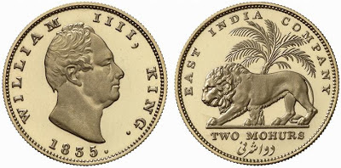
రెండవ నాణేము.,. మోహర్ *
( బంగారు నాణెం,..పదిహేను రూపాయలకు సమానం)
దీని బరువు 11.66 గ్రాములు,వ్యాసం 26 మిల్లీమీటర్లు
(వివరణ డబుల్ మోహర్ లానే)

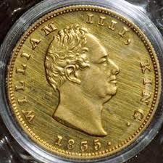
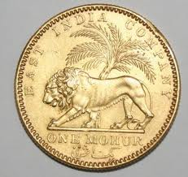
మూడవ నాణేము..,.రూపాయి (వెండి నాణేం)
దీని బరువు 11.66 గ్రాములు,వ్యాసం 30.5 మిల్లీమీటర్లు
దీని బొమ్మ భాగంలో King willum IIII తలభాగం వుంటుంది, క్రింద పేరు వుంటుంది.
అచ్చు భాగంలో ఈస్ట్ ఇండియా కంపెనీ పేరు, సంవత్సరం ముద్రించేవారు.
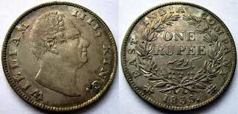

నాలుగవ నాణేము ,...అర్థరూపాయి* ( వెండి నాణేము)
దీని బరువు 5.83 గ్రాములు,వ్యాసం 24.6 మిల్లీమీటర్లు
(వివరణ రూపాయి లాగానే)
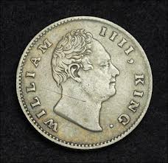
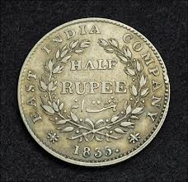
ఐదవనాణేం,..పావు రూపాయి (వెండి నాణెం)
ఈ నాణెం 1840 లో వెలువడినప్పటికి కాయిన్ పై 1835 అనే వుంటుంది.
దీని బరువు 2.91 గ్రాములు,వ్యాసం 20 మిల్లీమీటర్లు
(వివరణ రూపాయి లాగానే)
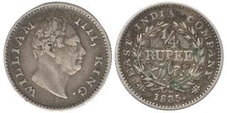
ఆరవ నాణెం .,.అర్థ అణా (రాగి నాణెం
దీని బరువు 12.95 గ్రాములు,వ్యాసం 31.2 మిల్లీమీటర్లు
దీని బొమ్మ భాగంలో ఈస్ట్ ఇండియా కంపెనీ వారి లోగో ,సంవత్సరం వుంటుంది.
అచ్చు భాగంలో ఈస్ట్ ఇండియాకంపెనీ పేరు ముద్రించేవారు
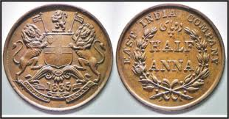
ఏడవ నాణెం .,.పావు అణా (రాగి నాణెం
దీని బరువు 6.47 గ్రాములు,వ్యాసం 6.47 మిల్లీమీటర్లు
(వివరణ అర్థ అణా లాగానే)
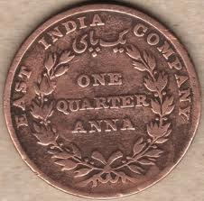
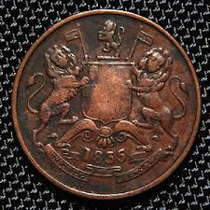
ఎనిమిదవ నాణెం .,.1/12 అణా (రాగి నాణెం
దీని బరువు 2.16 గ్రాములు,వ్యాసం 17.5 మిల్లీమీటర్లు
(వివరణ అర్థ అణా లాగానే)
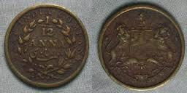

ఐదు పైసల ఆత్మకథ (An auto biography of Five paisa)
భారతదేశానికి చెందిన ఐదు పైసలు అను నేను 1957 వ సంవత్సరంలో జన్మించాను. పుట్టిన కొత్తల్లో బొద్దుగా, ముద్దుగా వుండేదాన్ని నేను. అందరూ నన్ను అపూరూపంగా ఐదు నయాపైసలు అని పిలుస్తుండే వారు. నన్ను క్యూప్రో నికెల్ లోహం తో తయారు చేసేవారు, అవును, ఇంతకీ మీకు ఆ క్యూప్రోనికెల్ లో ఏఏ లోహాలు వుంటాయో తెలుసా(75 శాతం రాగి, 25శాతం నికెల్).... 4 గ్రాముల బరువుతో, చతురస్త్రాకారంలో వుండేదాన్ని. మూల నుంచ మూలకు నా పొడవు 22 మిల్లీమీటర్లు. అప్పట్లో తీసిన ఓ ఫోటోను చూపిస్తాను వుండండి. భలే వుంది కదూ..1957 నుండి 1963 వరకు నా బాల్యం ఆనందంగా గడిచిపోయింది.
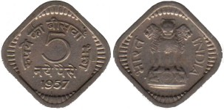
1964 నాటికి కొత్తదనం పోయింది కదా, అందుకే నాలోని నయా ను తొలగించేసి, ముద్రించేవారు. నన్ను తయారుచేసే లోహంలో ,బరువు లో , రూపంలో ఎలాంటి మార్పేమి చోటు చేసుకోలేదులేండి. 1964.65,66 సంవత్సరాలలో ఇలానే వెలువడ్డానండి. అప్పటి ఫోటోని కూడా చూద్దాం రండి.
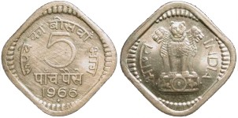

1967 వచ్చేసరికి, నా కష్టాలు ప్రారంభమైనాయండి. నన్ను తయారుచేసే లోహాన్ని మార్చి, అల్యూమినియంలో ముద్రించడం మొదలు పెట్టారు. మెరపు వుంది కాని, కొద్ది కాలానికే అది పోయేది, బరువు కూడా 1.5 గ్రాములు చేసేసారు,. సైజులో , రూపంలో పెద్దగా మార్పులేమి లేవులే,..1967 నుండి 1978 వరకు ఇదీ నా రూపు. కొంచెం బాధగా అనిపించినా తప్పదు కదా, సర్దుకుపోయేదాన్ని,

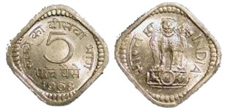

1972 – 1984 మధ్యకాలంలో నాలోని ఐదును పెద్దగా వేయడం మొదలుపెట్టారు. మీలో ఎక్కువ మంది నన్ను ఇలానే చూసివుంటారేమో... నేను నడివయస్సు దాటుతున్నానేమో. అనే సందేహం నాలో కూడా మొదలై నన్ను బాధించడం ప్రారంభమైన దశ ఇది. పిల్లలకు ఓ చిన్న బొరుగుముద్దనో, ఓ చాక్లేట్ మాత్రమే ఇవ్వగలిగానిప్పుడు.
అప్పటి నా రూపం ఇలా వుండేదండి, 1.5 గ్రాముల అల్యూమినియం నాణెంగా....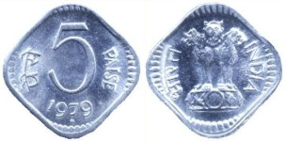
అయితే ఈ కాలంలో నాజీవితంలో ఆనందాన్నిచ్చే సంఘటనలు కొన్ని జరిగాయండి. వాటిని మీతో పంచుకోకపోతే నాకు తృప్తిగా వుంటుందా, చెప్పండి. అవేమిటో చెప్పగలరా మీరు, నేనే చెప్పేస్తానులెండి.
ఐక్యరాజ్యసమితి కి చెందిన ఫుడ్ అండ్ అగ్రికల్చర్ ఆర్గనైజేషన్ వారి నినాదాలైన "అందరికి ఆహారము,పని" నినాదం తో 1976లోను, "అభివృద్ది కోసం పొదపు" నినాదం తో1977 లోను, "అందరికి ఆహారము, నివాసం" నినాదంతో 1978లోను, అంతర్జాతీయ బాలల సంవత్సరం సందర్భంగా 1979 లోను ప్రత్యేకంగా నా నాణెలను విడుదల చేసారు. నా జీవితం లో నేను అందుకున్న గొప్ప గౌరవాలవి. ఏ నాణెనికైనా అంతకన్నా కావలసినది ఏముంటుంది, చెప్పండి.వీటినే కమోరేటివ్ నాణెలు అంటారండి. వాటిని చూపిస్తాను, రండి.
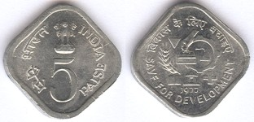1977
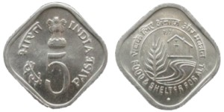1978

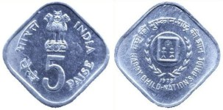1979
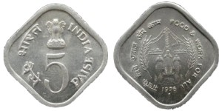1976
వృద్దాప్యం సమీపించింది,నాకు., నా బరువు కూడా కేవలం ఒక గ్రాముకి తగ్గిపోయింది. నా చివరి దశే ఇది, 1984 నుంచి 1994 వరకు కొనసాగిన ఈ దశలో, నా పరిస్థితి అత్యంత దయనీయమని చెప్పుకోవచ్చు. పిల్లలు నన్ను హేళనగా చూడటం మొదలైంది. ఆఖరికి బిచ్చగాళ్లు కూడా నన్ను చూసి ముఖం తిప్పుకుంటున్నారిప్పుడు. నాకు బాధగానే వుండేది, వారికేమి చేయలేక పోతున్నానని. ఈ ప్రపంచానికి , నా ఆఖరిచూపులు 1994లోనే, నా జీవితం ముగిసిపోయింది,42 ఏళ్ల వయసులో... నాకు తెలుసు ఇక ఏనాటికి, నేను మీ దగ్గరకు రాలేనని,....
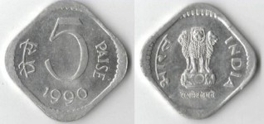

ఎక్కడైనా మీకు నా శకలాలు తారసపడితే, ఒక్కసారైనా ఆప్యాయంగా తడమండి, మీ పిల్లలకో, మనవళ్లకో నన్ను చూపించి, మీ జ్ఞాపకాలను వారికి పంచండి. ఇదే నేను మీకు చెప్పగలిగే ఆఖరుమాట, గుర్తుంచుకుంటారు కదా, మితృలారా.......సెలవిక..............

వేయిరూపాయల నాణెం చూసారా !!!
రిజర్వ్ బ్యాంక్ ఆఫ్ ఇండియా వారు త్వరలో వేయి రూపాయల నాణెం ను విడుదల చేయబోతున్నారు.తంజావూరు బృహదీశ్వరాలయం నిర్మించి వేయి సంవత్సరాలైన సందర్భంగా దీనిని ముద్రిస్తామని రెండేళ్ళుగా ఊరిస్తున్న రిజర్వ్ బ్యాంక్ ఎట్టకేలకు ఈ నాణెం బుకింగ్ ను ప్రారంభించింది.
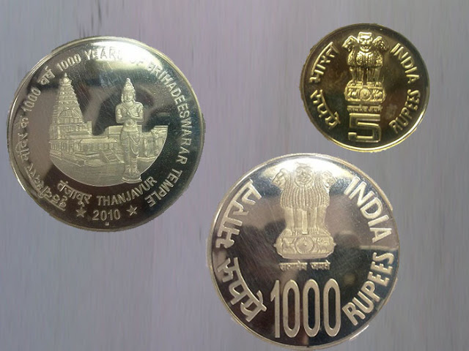

ఇండియన్ గవర్నమెంటు మింట్, ముంబై వారు ముద్రిస్తున్న ఈ నాణెం ప్రూఫ్ సెట్ ( ఒక వేయి రూపాయిలు మరియు ఐదు రూపాయల నాణెలు) ఖరీదు 4875 రూపాయలు. అన్ సర్క్యూలేటెడ్ సెట్ ఖరీదు 4535 రూపాయలు. ఈ ఐదు రూపాయల నాణెం ఇప్పటికే చలామణీలో వుంది. కావలసిన వారు ఈ లింక్ ను చూడండి.

స్వాతంత్ర్య భారతదేశపు తొలి నాణేలు కథ.

ఆగస్ట్ 15,1947 మనకు స్వాతంత్ర్యం వచ్చినప్పటికి, 1950 వరకు దేశంలో బ్రిటిష్ నాణేలే వాడుకలో వుండేవి. మొదటిసారిగా 1950 ఆగస్ట్ 15 న, అశోకుని స్తూపం లోని గుర్తులతో తో మన తొలి నాణేలు మెట్రిక్ విధానంలో విడుదల చేయబడ్డాయి.
1950 నుంచి1957 వరకు వున్న ఏడు రకాల నాణేలను ఫ్రోజోన్ సీరీస్ (The Frozen Series 1950-1957 )గా వ్యవహరిస్తారు. వాటి లోని నాణేలు
1. ఒక రూపాయి నాణెము .

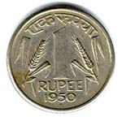
one rupee reverse.

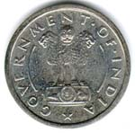
one rupee obverse.

ఇది నికెల్ తో తయారైన నాణెము. దీని పైన ఒక వైపు మన జాతీయ చిహ్నం, మరో వైపు ధాన్యపు కంకి గుర్తు వుండేది.
2. అర్థ రూపాయి(8annas) నాణెము.( పై వివరణ దీనికి కూడా)

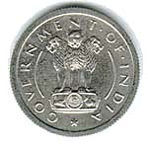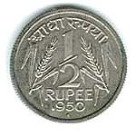
3. పావు రూపాయి (4 annas )నాణెము( పై వివరణ దీనికి కూడా)
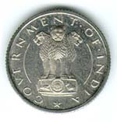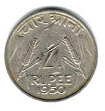
4. రెండు అణాల నాణెము
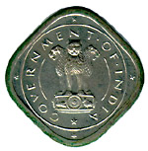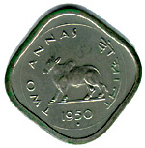

ఇది క్యూప్రోనికెల్ తో తయారైన నాణెము. దీని పైన ఒక వైపు మన జాతీయ చిహ్నం, మరో వైపు ఎద్దు వుండేది.
ఎద్దు కూడా అశోకుని స్థూపం నుంచి తీసుకున్నదే.
5. ఒక అణా నాణెము. ( పై వివరణ దీనికి కూడా)
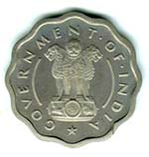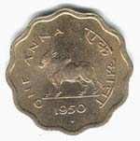
6. అర్థ అణా నాణెము. ( పై వివరణ దీనికి కూడా)
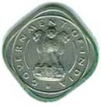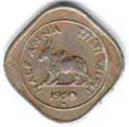
7. ఒక పైస్(Pice) నాణెము.
Bronz
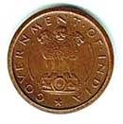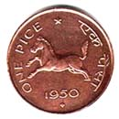
గుర్రం కానీలనే వారు వీటిని. ఇది కాంస్యం తో తయారైన నాణెము. దీని పైన ఒక వైపు మన జాతీయ చిహ్నం, మరో వైపు గుర్రం వుండేది.
గుర్రం కూడా అశోకుని స్థూపం నుంచి తీసుకున్నదే.
ఈ అణాల లెక్క చూద్దాము ఒకసారి.
ఒక రూపాయికి పదహారు అణాలు. (1 Rupee = 16 Annas)
ఒక అణాకు నాలుగు పైస్(పావు అణాలు)(1 Anna = 4 Pice)వీటిని కానీలు అంటారు.
ఒక పైస్ కు మూడు పైసాలు. (1 Pice = 3 Pies)వీటిని దమ్మిడిలు అంటారు.
మొత్తం మీద రూపాయికి 64 కానీలు లేక 192 దమ్మిడిలు వస్తాయి. దమ్మిడిలు అన్ని నాణేలలో తక్కువ విలువ కలిగినవి." దమ్మిడి కి కొరగాడు" అనే మాట మనం కూడా విన్నదే కదా. వీటిని మనం ముద్రించలేదు.
కొంచం తికమకగానే వుంటుందిప్పుడు, ఈ లెక్క.
ఈ తలనొప్పులు ఎందకనేమో, 1957 నుంచి రూపాయికి వంద పైసల లెక్కకి వచ్చేసాం(దశాంశ పద్దతికి).

